Лабораторная работа №1

Имитационное моделирование

Волгин Иван Алексеевич

Содержание

# 1 Цель работы

Приобретение навыков моделирования сетей передачи данных с помощью сред- ства имитационного моделирования NS-2, а также анализ полученных результатов моделирования.

# 2 Задание

1. Создать шаблом сценария для NS-2
2. Создать простой пример описания топологии сети, состоящей из двух узлов и одного соединения.
3. Создать пример усложненной топологической сети.
4. Создать пример кольцевой топологической сети
5. Самостоятельно изменить кольцевую топологическую сеть выполнив дополнительное упражнение.

# 3 Выполнение лабораторной работы

1. Для начала в своем рабочем каталоге я создал директорию mip, в ней создал еще одну директорию lab-ns, а в ней файл шаблона описания топологии сети (рис. 1).

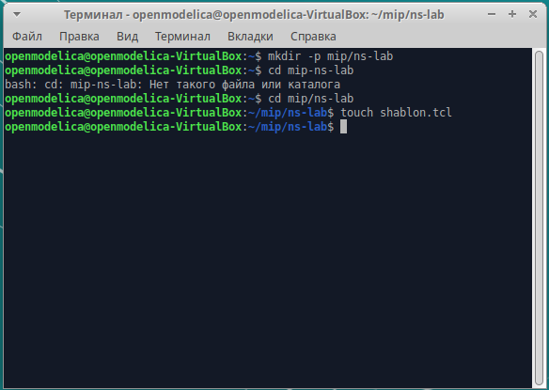

Рис. 1: Создание директорий и файла шаблона

1. Далее я написал код шаблона для описания топологии сети (рис. 2)

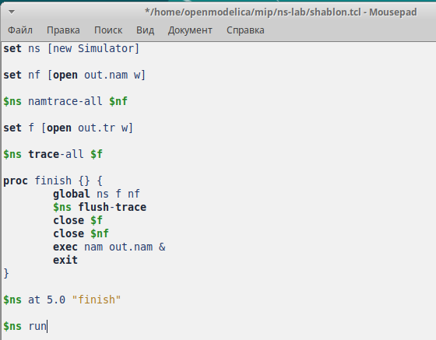

Рис. 2: Код шаблона описания топологии сети

1. После этого я запустил файл shablon.tcl и посмотрел корректность его компиляции (рис. 3).

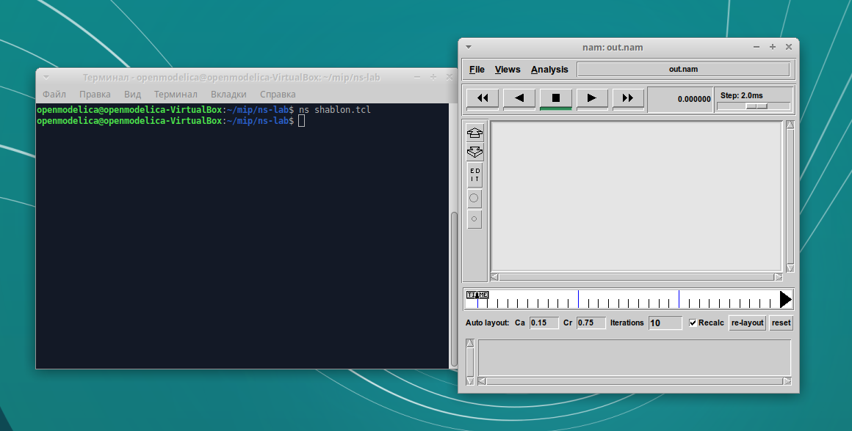

Рис. 3: Запуск файла shablon.tcl

1. Затем я приступил к выполнению второй задачи, где нужно было создать простой пример топологии сети. Постановка задачи: Требуется смоделировать сеть передачи данных, состоящую из двух узлов, соединённых дуплексной линией связи с полосой пропускания 2 Мб/с и задержкой 10 мс, очередью с обслуживанием типа DropTail. От одного узла к другому по протоколу UDP осуществляется передача пакетов, размером 500 байт, с постоянной скоростью 200 пакетов в секунду. Чтобы выполнить задание, я скопировал файл шаблона в новый файл example1.tcl и дописал до строки $ns at 5.0 “finish” код реализации задания (рис. 4). Затем я скомпилировал файл и посмотрел результат (рис. 5)

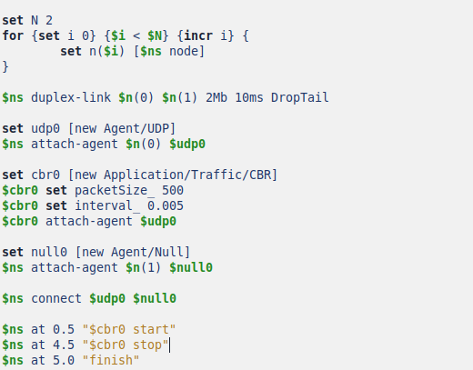

Рис. 4: Код второго задания

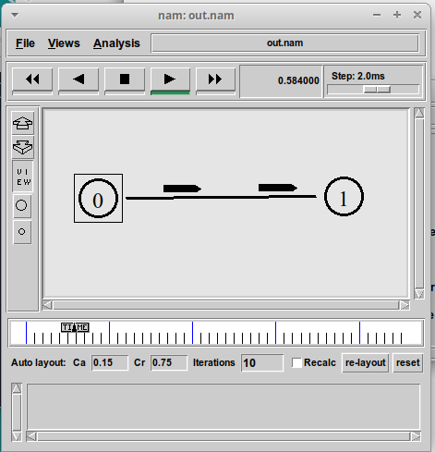

Рис. 5: Результат второго задания

1. Далее я приступил к выполнению третьего задания, где нужно было усложнить пример топологии сети. Точная постановка задачи звучит так. – сеть состоит из 4 узлов (n0, n1, n2, n3); – между узлами n0 и n2, n1 и n2 установлено дуплексное соединение с пропускной способностью 2 Мбит/с и задержкой 10 мс; – между узлами n2 и n3 установлено дуплексное соединение с пропускной способностью 1,7 Мбит/с и задержкой 20 мс; – каждый узел использует очередь с дисциплиной DropTail для накопления пакетов, максимальный размер которой составляет 10; – TCP-источник на узле n0 подключается к TCP-приёмнику на узле n3 (по-умолчанию, максимальный размер пакета, который TCP-агент может генерировать, равняется 1KByte) – TCP-приёмник генерирует и отправляет ACK пакеты отправителю и откидывает полученные пакеты; – UDP-агент, который подсоединён к узлу n1, подключён к null-агенту на узле n3; – генераторы трафика ftp и cbr прикреплены к TCP и UDP агентам соответственно; – генератор cbr генерирует пакеты размером 1 Кбайт со скоростью 1 Мбит/с; – работа cbr начинается в 0,1 секунду и прекращается в 4,5 секунды, а ftp начинает работать в 1,0 секунду и прекращает в 4,0 секунды.

Я снова скопировал файл шаблона в новый файл example2.tcl и написал реализацию задания (рис. 6). Затем я скомпилировал код и посмотрел корректность выполнения (рис. 7)

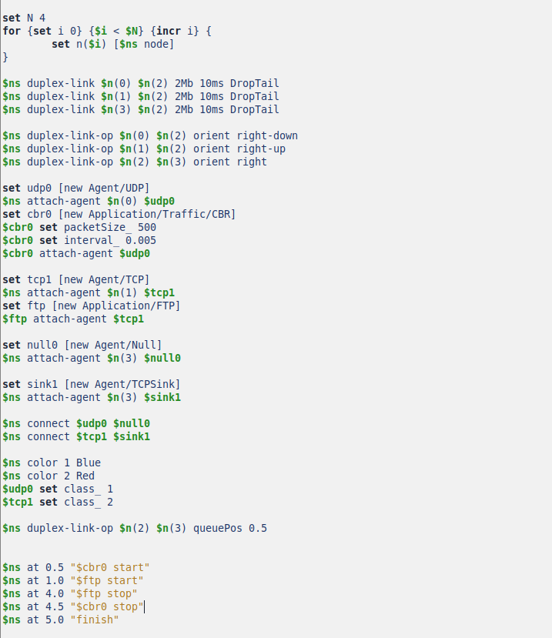

Рис. 6: Код третьего задания

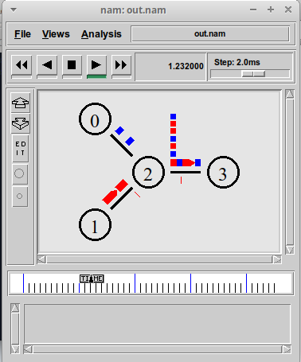

Рис. 7: Результат третьего задания

1. Следующим заданием было написание примера кольцевой топологии сети. Постановка задачи: – сеть состоит из 7 узлов, соединённых в кольцо; – данные передаются от узла n(0) к узлу n(3) по кратчайшему пути; – с 1 по 2 секунду модельного времени происходит разрыв соединения между узлами n(1) и n(2); – при разрыве соединения маршрут передачи данных должен измениться на резервный.

Я создал example3.tcl на основе файла шаблона и далее написал реализацию задания (рис. 8). Затем я скомпилировал файл и посмотрел результаты. Все получилось, сначала сеть работала по одному маршруту (рис. 9) и после разрыва одного соединения трафик пошел по дургому пути (рис. 10)

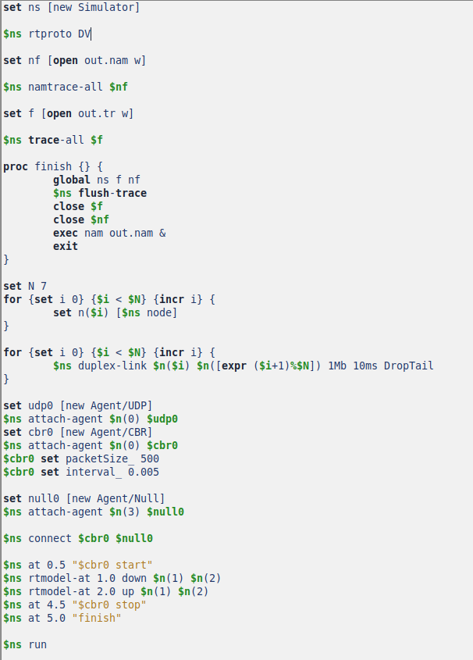

Рис. 8: Код четвертого задания

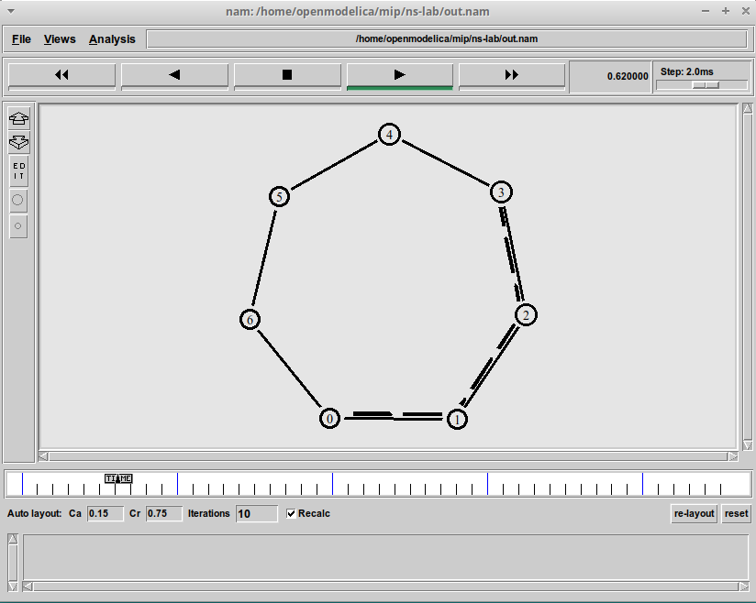

Рис. 9: Результат четвертого задания. Изначальный маршрут

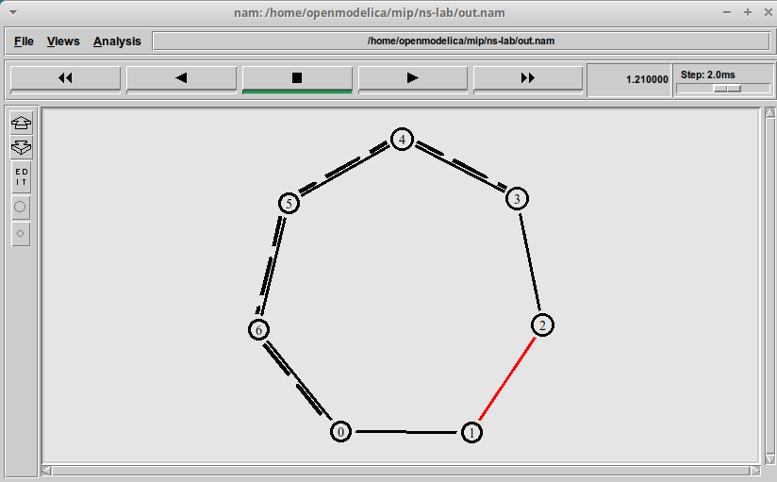

Рис. 10: Результат четвертого задания. Маршрут после разрыва соединения

1. Затем я приступил к выполнению упражнения, которое заключалось в том, чтобы переписать код четвертого задания для изменения примера топологии сети. Постановка задачи. – передача данных должна осуществляться от узла n(0) до узла n(5) по кратчайшему пути в течение 5 секунд модельного времени; – передача данных должна идти по протоколу TCP (тип Newreno), на принимающей стороне используется TCPSink-объект типа DelAck; поверх TCP работает протокол FTP с 0,5 до 4,5 секунд модельного времени; – с 1 по 2 секунду модельного времени происходит разрыв соединения между узлами n(0) и n(1); – при разрыве соединения маршрут передачи данных должен измениться на резервный, после восстановления соединения пакеты снова должны пойти по кратчайшему пути. Я написал код для реализации упражнения (рис. 11), затем я его скомпилировал и получил удовлетворительный результат (рис. 12).

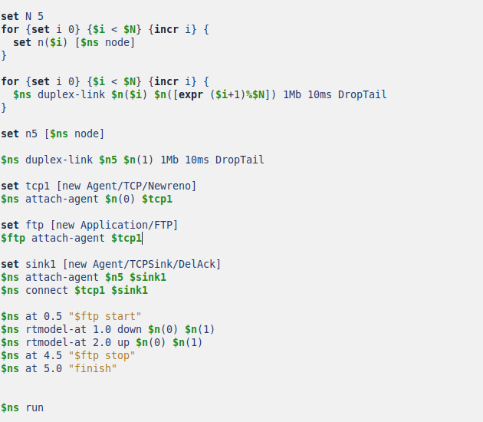

Рис. 11: Код упражнения

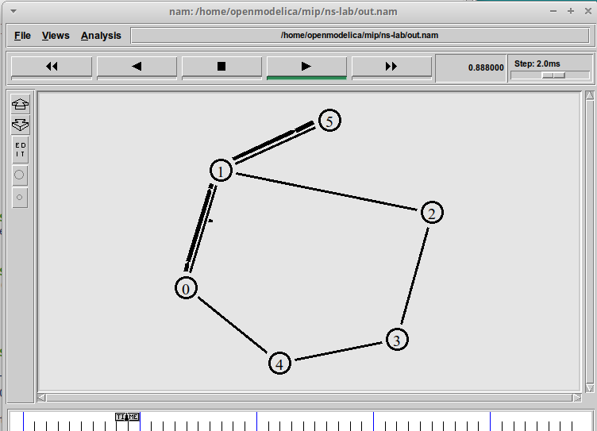

Рис. 12: Результат упражнения

# 4 Выводы

В ходе выполнения лабораторной работы я научился создавать простые примеры топологий сети. Я написал шаблон для реализации следующих заданий. Затем с помощью него создал простейшую топологию, более сложную и кольцевую, а так же самостоятельно выполнил упражнение.